Sporządzenie dokumentacji projektowo kosztorysowych dla dziesięciu odrębnych inwestycji drogowych planowanych do realizacji przy drogach administrowanych przez Gminę Inowrocław

Opis przedmiotu zamówienia

Przedmiotem zamówienia jest sporządzenie dokumentacji projektowo kosztorysowych dla dziesięciu odrębnych inwestycji drogowych, polegających na:

1. Rozbudowa drogi wewnętrznej Cieślin – Mimowola;
2. Przebudowa drogi wewnętrznej zlokalizowanej na dz. nr 95, 110/13 i 11/8 w m. Słońsko;
3. Przebudowa drogi gminnej nr 150529C Góra – Łojewo;
4. Budowa ciągu pieszego wzdłuż drogi gminnej nr 150525C Sikorowo – Jaronty;
5. Przebudowa drogi wewnętrznej stanowiącej dz. nr 104/2 w m. Olszewice;
6. Przebudowa drogi gminnej nr 150544C ul. Polna w Jaksicach;
7. Przebudowa drogi wewnętrznej stanowiącej dz. nr 96/16 i 96/17 w m. Marcinkowo;
8. Przebudowa drogi wewnętrznej stanowiącej dz. nr 162/29 w m. Balczewo;
9. Przebudowa drogi gminnej nr 150502C w m. Radłówek;
10. Przebudowa drogi gminnej nr 150535C w m. Krusza Duchowna.

CZĘŚĆ 1. Dokumentacja projektowo kosztorysowa dla wykonania inwestycji związanej z Rozbudową drogi wewnętrznej Cieślin – Mimowola na odcinku około 2500 metrów z zaprojektowaniem nawierzchni asfaltowej – 2 warstwy (warstwa wiążąca i ścieralna). Należy również zaprojektować powierzchniowy system odwodnienia drogi. Projektuje się rozbudowę drogi na odcinku od skrzyżowania z drogą wojewódzką nr 251 w m. Mimowola, do początku odcinka drogi przebudowanego w 2018 roku.
UWAGA – planowana do przebudowy droga w swym fizycznym przebiegu zajmuje również grunty zarządzane przez Miasto Inowrocław oraz Polskie Koleje Państwowe S.A., w związku z powyższym przewiduje się dokonanie regulacji prawnej przebiegu drogi przy wykorzystaniu zapisów ustawy z dnia 10 kwietnia 2003 r. o szczególnych zasadach przygotowania i realizacji inwestycji w zakresie dróg publicznych (Dz. U. 2018 poz. 121 ze zm.).
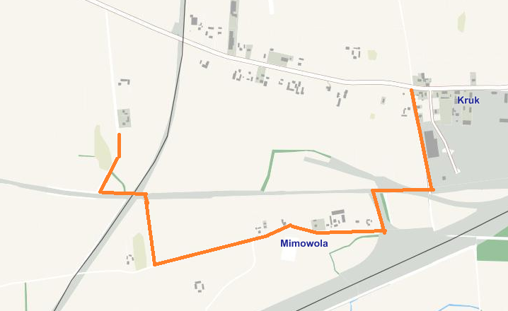
CZĘŚĆ 2. Dokumentacja projektowo kosztorysowa dla wykonania inwestycji związanej z Przebudową drogi wewnętrznej zlokalizowanej na dz. nr 95, 110/13 i 11/8 w m. Słońsko na odcinku około 610 metrów z zaprojektowaniem nawierzchni asfaltowej – 2 warstwy (warstwa wiążąca i ścieralna). Należy również zaprojektować powierzchniowy system odwodnienia drogi. Projektuje się przebudowę drogi na odcinku od skrzyżowania z drogą powiatową nr 2538C w m. Słońsko, do końca działki drogowej.
UWAGA – planując parametry drogi należy brać pod uwagę zapisy Uchwały Rady Gminy Inowrocław z dnia 31 marca 2014 r. nr XXXIV/310/2014 w sprawie miejscowego planu zagospodarowania przestrzennego na obszarze Gminy Inowrocław w części miejscowości Słońsko (Dz. Urz. Woj. Kuj – Pom poz. 1208 z dnia 09 kwietnia 2014 r.)

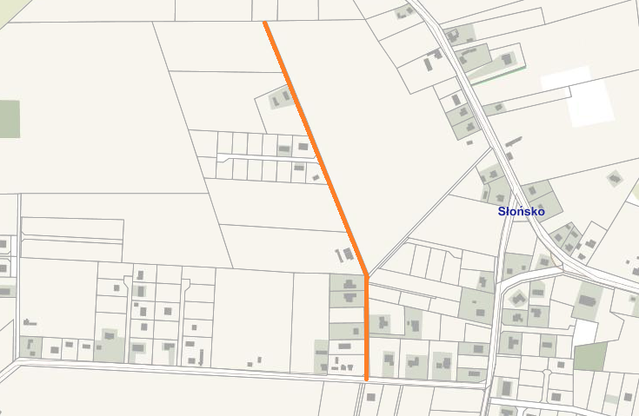

CZĘŚĆ 3. Dokumentacja projektowo kosztorysowa dla wykonania inwestycji związanej z Przebudową drogi gminnej nr 150529C Góra - Łojewo na odcinku około 2250 metrów z zaprojektowaniem nawierzchni asfaltowej – 2 warstwy (warstwa wiążąca i ścieralna). Należy również zaprojektować powierzchniowy system odwodnienia drogi. Projektuje się przebudowę drogi na odcinku od skrzyżowania z drogą powiatową nr 2568C, do skrzyżowania z drogą wewnętrzną stanowiącą dz. nr 56/3 obręb Dulsk.

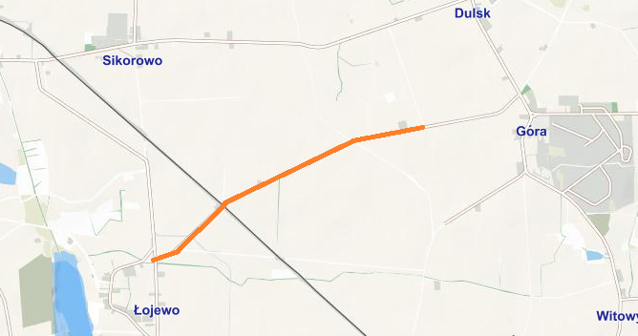

CZĘŚĆ 4. Dokumentacja projektowo kosztorysowa dla wykonania inwestycji związanej z Budową ciągu pieszego wzdłuż drogi gminnej nr 150525C Sikorowo - Jaronty na odcinku około 600 metrów z zaprojektowaniem nawierzchni z kostki betonowej oraz odwodnieniem drogi na odcinku projektowanego ciągu pieszego. Projektuje się ciąg pieszy o szerokości 2,0 m, na odcinku od skrzyżowania z drogą powiatową nr 2567C, do ostatniego zabudowania zlokalizowanego na dz. nr 91/1 obręb Sikorowo.

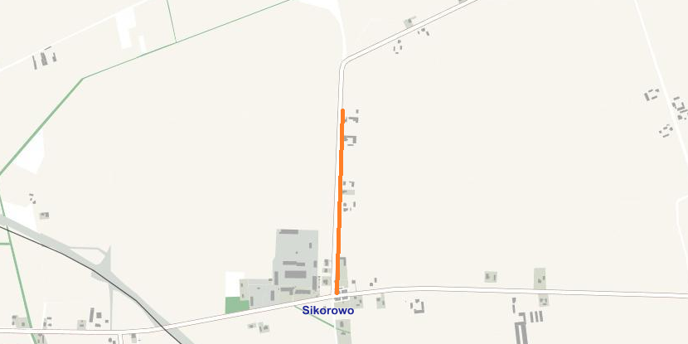

CZĘŚĆ 5. Dokumentacja projektowo kosztorysowa dla wykonania inwestycji związanej z Przebudową drogi wewnętrznej stanowiącej dz. nr 104/2 w m. Olszewice na odcinku około 980 metrów z zaprojektowaniem nawierzchni asfaltowej – 2 warstwy (warstwa wiążąca i ścieralna). Należy również zaprojektować powierzchniowy system odwodnienia drogi. Projektuje się przebudowę drogi na odcinku od skrzyżowania z drogą powiatową nr 2545C, do skrzyżowania z drogą wewnętrzną stanowiącą dz. nr 1/1 obręb Marcinkowo.

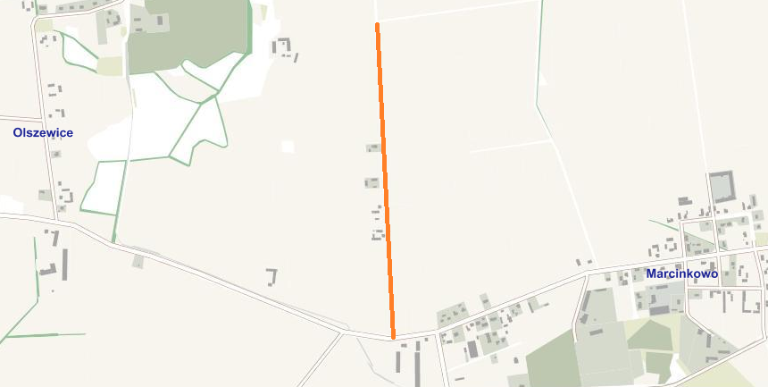

CZĘŚĆ 6. Dokumentacja projektowo kosztorysowa dla wykonania inwestycji związanej z Przebudową drogi gminnej nr 150544C ul. Polna w Jaksicach na odcinku około 970 metrów z zaprojektowaniem nawierzchni asfaltowej – 2 warstwy (warstwa wiążąca i ścieralna). Należy również zaprojektować powierzchniowy system odwodnienia drogi. Projektuje się przebudowę drogi na odcinku od skrzyżowania z drogą krajową nr 25 w m. Jaksice do skrzyżowania z drogą gminną nr 150503C w m. Jaksice (ul. Nowe Osiedle).

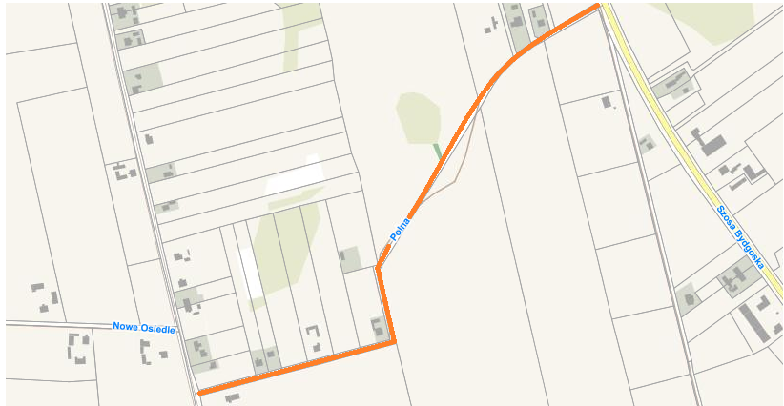

CZĘŚĆ 7. Dokumentacja projektowo kosztorysowa dla wykonania inwestycji związanej z Przebudową drogi wewnętrznej stanowiącej dz. nr 96/16 i 96/17 w m. Marcinkowo na odcinku około 150 metrów z zaprojektowaniem nawierzchni asfaltowej – 2 warstwy (warstwa wiążąca i ścieralna). Należy również zaprojektować system odwodnienia drogi. Projektuje się przebudowę drogi na odcinku od skrzyżowania z drogą powiatową nr 2545C w m. Marcinkowo, końca działek drogowych.

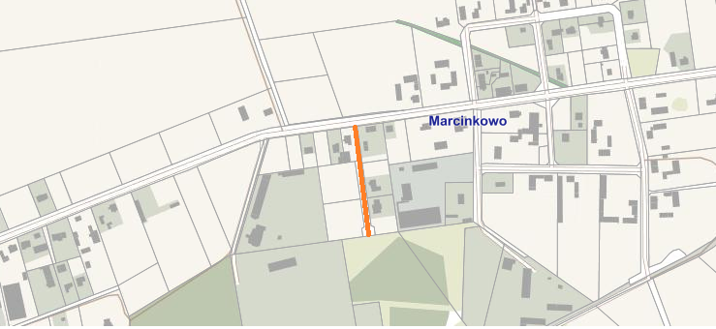

CZĘŚĆ 8. Dokumentacja projektowo kosztorysowa dla wykonania inwestycji związanej z Przebudową drogi wewnętrznej stanowiącej dz. nr 162/29 w m. Balczewo na odcinku około 700 metrów z zaprojektowaniem nawierzchni asfaltowej – 2 warstwy (warstwa wiążąca i ścieralna). Należy również zaprojektować system odwodnienia drogi. Projektuje się przebudowę drogi na odcinku od skrzyżowania z drogą gminną nr 150520C w m. Balczewo, końca działki drogowej.

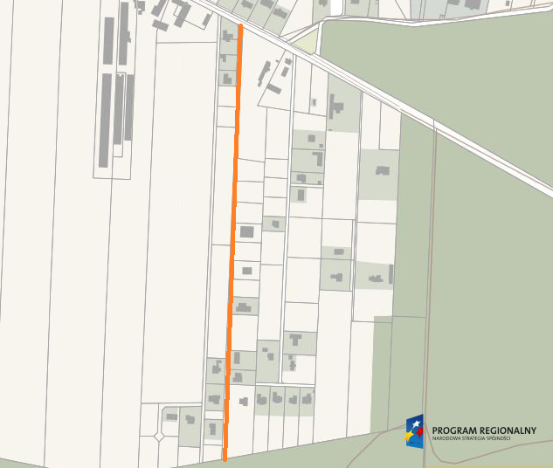

CZĘŚĆ 9. Dokumentacja projektowo kosztorysowa dla wykonania inwestycji związanej z Przebudową drogi gminnej nr 150502C w m. Radłówek na odcinku około 600 metrów z zaprojektowaniem nawierzchni asfaltowej – 2 warstwy (warstwa wiążąca i ścieralna). Należy również zaprojektować powierzchniowy system odwodnienia drogi. Projektuje się przebudowę drogi na odcinku od skrzyżowania z drogą powiatową nr 2510C w m. Radłówek do zabudowania zlokalizowanego na dz. nr 51/2 obręb Radłówek.

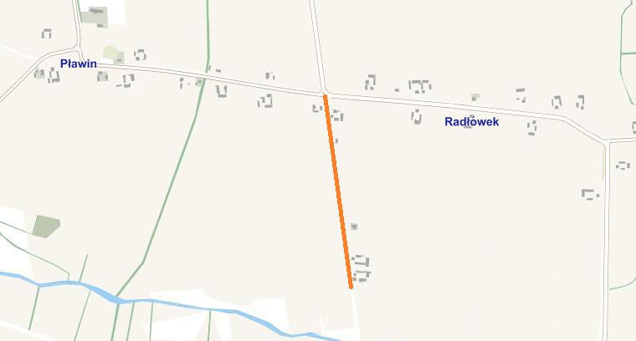

CZĘŚĆ 10. Dokumentacja projektowo kosztorysowa dla wykonania inwestycji związanej z Przebudową drogi gminnej nr 150535C w m. Krusza Duchowna na odcinku około 990 metrów z zaprojektowaniem nawierzchni asfaltowej – 2 warstwy (warstwa wiążąca i ścieralna). Należy również zaprojektować powierzchniowy system odwodnienia drogi. Projektuje się przebudowę drogi na odcinku od skrzyżowania z drogą powiatową nr 2593C w m. Krusza Duchowna do włączenia w drogę serwisową odwodnicy miasta Inowrocławia. W ramach inwestycji planuje się :
- w km od 0,00 do 0+600 – planuje się przebudowę istniejącej nawierzchni bitumicznej poprzez wykonanie nowej nawierzchni bitumicznej
- w km od 0+600 do 0+990 – planuje się utwardzenie nawierzchni drogowej kruszywem drogowym

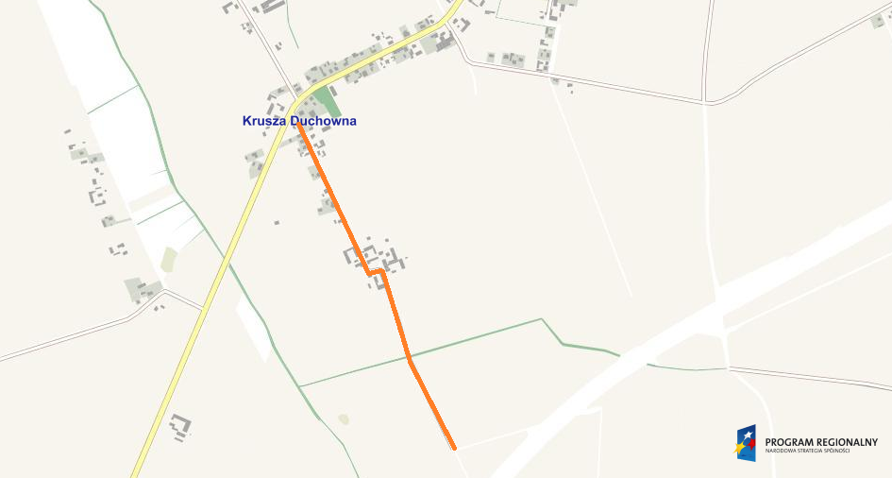

ZAMAWIAJĄCY DOPUSZCZA MOŻLIWOŚĆ ZŁOŻENIA OFERT CZĘŚCIOWYCH, NA POSZCZEGÓLNE ZADANIA OKREŚLONE POWYŻEJ.

Zakres przeznaczonej do wykonania dokumentacji projektowo - kosztorysowej dla każdej z inwestycji określonych powyżej obejmuje:
- wykonanie map sytuacyjno-wysokościowych do celów projektowania dróg w skali 1 : 500 lub 1:1000;
- uzyskanie informacji terenowo-prawnej;
- dokonanie uzgodnień branżowych: m. in. uzgodnienie z RE Inowrocław, Orange, Gminnym Zakładem Komunalnym, Zakładem Gazowniczym, itp.
- uzgodnienia z zarządcą drogi wyższej kategorii

Jednostka Projektująca zobowiązana jest do :

- uzgodnienia – przed przystąpieniem do prac projektowych – z Zamawiającym oraz właściwym zarządcą drogi szczegółów rozwiązań projektowych i innych związanych z planowaną inwestycją,
- wykonania pomiarów geodezyjnych dla celów projektowych.

Opracowanie winno składać się z:
Dokumentacji służącej do opisu przedmiotu zamówienia na roboty budowlane, w postaci:
a) projektu budowlano - wykonawczego,
b) specyfikacji technicznych wykonania i odbioru robót budowlanych,
c) zatwierdzonych projektów czasowej i stałej organizacji ruchu drogowego.
Dokumentacji służącej do określenia wartości zamówienia na roboty budowlane, w postaci:
a) kosztorysu inwestorskiego,
b) przedmiaru robót.

Inne dodatkowe obowiązki Projektanta:
- Dokumentację niezbędną do uzyskania wszelkich opinii, uzgodnień i pozwoleń wymaganych przepisami dostarcza Projektant na swój koszt. Czynności te Projektant wykonuje w imieniu Zamawiającego.
- Wykonawca zobowiązuje się dostarczyć dokumentację w następującej liczbie egzemplarzy:
1) projekt budowlano - wykonawczy– 5 egz.,
2) specyfikacja techniczna wykonania i odbioru robót – 3 egz.,
3) kosztorys inwestorski – 3 egz.,
4) przedmiar robót – 3 egz.,
5) projekty stałej i czasowej organizacji ruchu drogowego – 5 egz.
- Dokumentacja projektowa musi być również dostarczona w wersji elektronicznej (CD-ROM) sporządzonej w formacie PDF.
- Termin gwarancji ustala się na 24 miesiące licząc od daty uprawomocnienia się decyzji
o pozwoleniu na budowę/zgłoszenia robót nie wymagających pozwolenia na budowę.

III. Termin wykonania zamówienia:
Zamawiający wymaga, aby przedmiot zamówienia został realizowany w terminie od podpisania umowy do:

do dnia 30 sierpnia 2019 r. dla projektów:

1. Przebudowa drogi gminnej nr 150529C Góra – Łojewo;
2. Budowa ciągu pieszego wzdłuż drogi gminnej nr 150525C Sikorowo – Jaronty;
3. Przebudowa drogi wewnętrznej stanowiącej dz. nr 104/2 w m. Olszewice;
4. Przebudowa drogi wewnętrznej stanowiącej dz. nr 96/16 i 96/17 w m. Marcinkowo;
5. Przebudowa drogi wewnętrznej stanowiącej dz. nr 162/29 w m. Balczewo;
6. Przebudowa drogi gminnej nr 150502C w m. Radłówek;
7. Przebudowa drogi gminnej nr 150535C w m. Krusza Duchowna.

do dnia 30 listopada 2019 r. dla projektów:

1. Rozbudowa drogi wewnętrznej Cieślin – Mimowola;
2. Przebudowa drogi wewnętrznej zlokalizowanej na dz. nr 95, 110/13 i 11/8 w m. Słońsko;
3. Przebudowa drogi gminnej nr 150544C ul. Polna w Jaksicach;

